Interface graphique
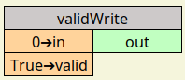

Fonction
Le bloc « validWrite » permet de surcharger le « bit de validité » d’une variable

Les entrées
- « in » : La variable dont le bit de validité sera surchargé
- « valid » : La valeur à forcer dans le bit de validité (type bool)

La sortie
- « out » : La variable dont le bit de validité a été surchargé

Types
l’entrée « in » peut être de n’importe quel type, la sortie « out » sera du même type.

